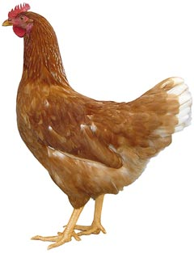
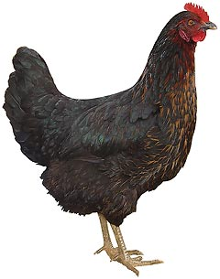 | Drůbežárna  Mírovka  Svoboda & Havel  nabízí

Barva: hnědé, černé a bílé

Stáří: 18 - 20 týdnů

Cena: 270 - 290 Kč/ks

Ve středu 16. dubna 2025
v 8:50 hod. u OÚ

Dále prodej kohoutů, vitamínů, krmných směsí pro drůbež.

Informace a objednávky na tel.: 777 98 99 78

Rozvozové termíny v roce 2025:
16.4., 7.5., 4.6., 6.8. a 9.9.

www.drubezarnamirovka.cz e-mail: drubezarna.mirovka@seznam.cz

